
ν 全解= 齐次解+ 特解
ν 全响应= 自由响应+ 强制响应
ν 全响应= 零状态响应+ 零输入响应
¬ 零输入：输入激励为零
¬ 零状态：电路中所有动态元件的初始储能为零
¬ 零输入响应：独立源激励为零, 由初始储能激励产生响应
¬ 零状态响应：储能元件无初始储能, 由电源激励产生响应
一阶电路的零输入响应是从初值以指数衰减为零：
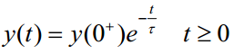

最大功定理：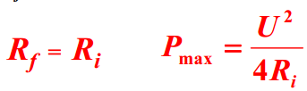
当电路中只有一个激励(独立源)时，则响应(电压或电
流)与激励成正比
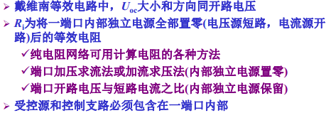
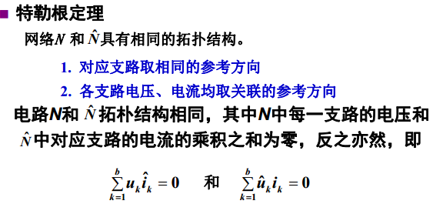
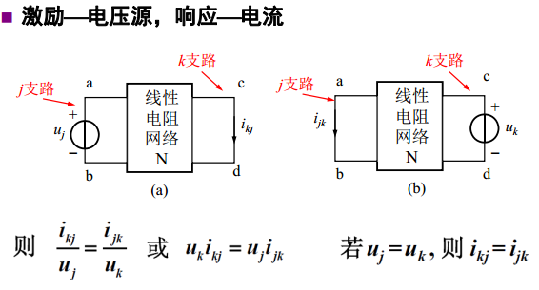
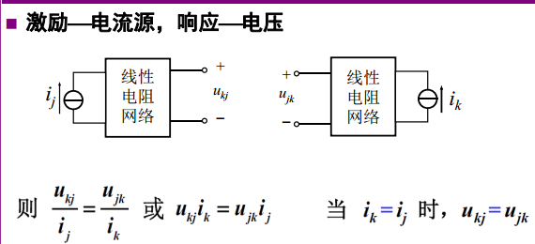
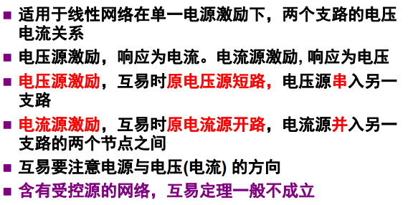
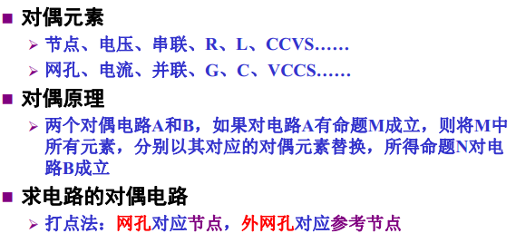
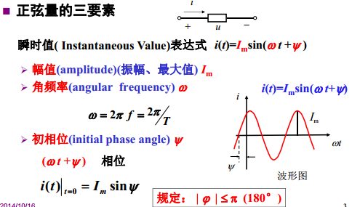

单位名称：西门子，简称：西，符号： S
单位名称：欧姆，简称：欧，符号： Ω
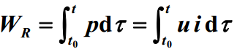消耗的能量：
线性电感：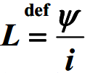||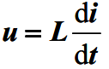
单位名称：亨利，简称：亨，符号： H
线性电容：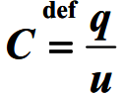||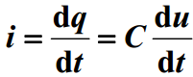
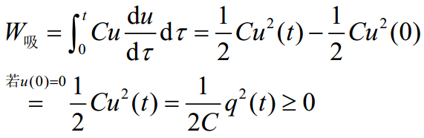
单位名称：法拉第，简称：法，符号： F
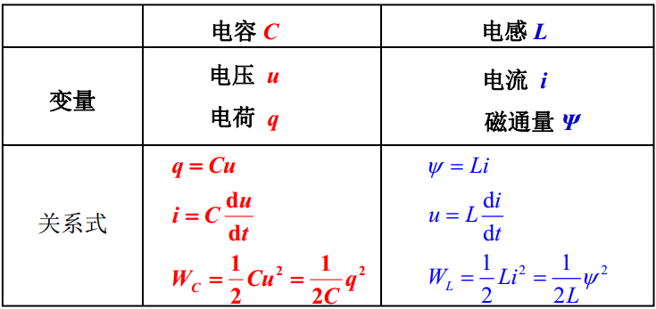
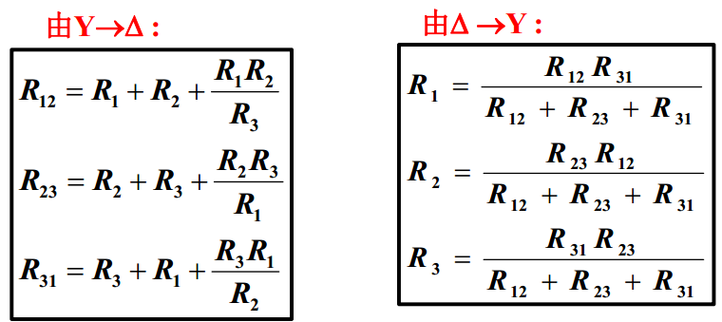
基尔霍夫电流定律（KCL）
基尔霍夫电压定律（KVL）
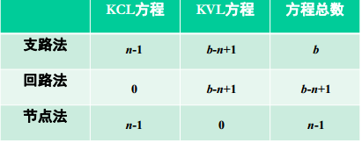
叠加定理：
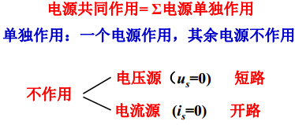
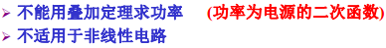
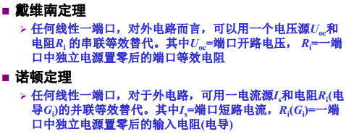

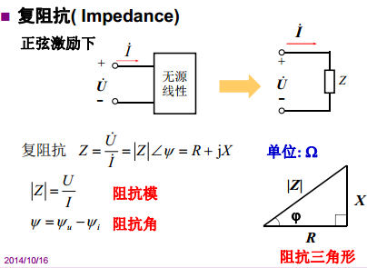
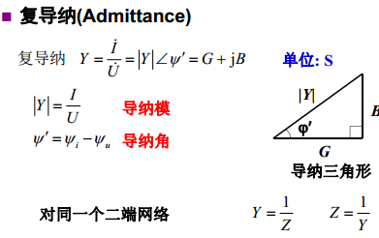
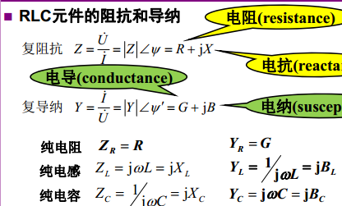
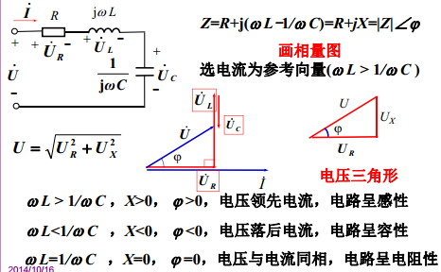
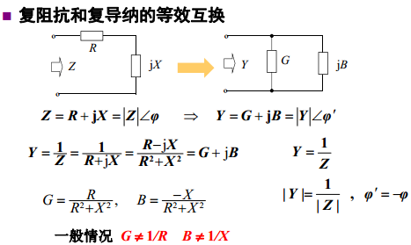
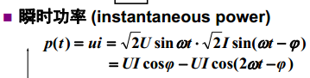
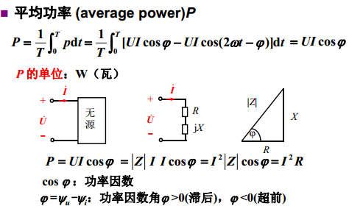
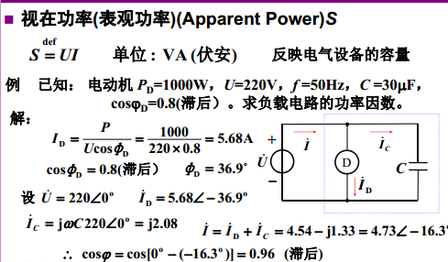

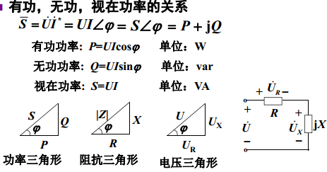
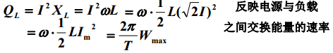
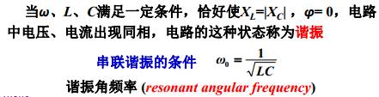
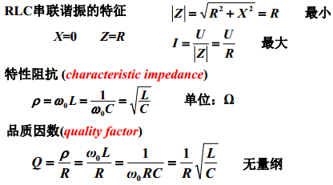
Q越大，谐振曲线越尖，选择性越好。
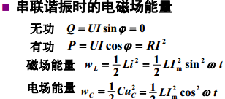
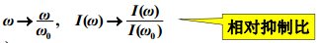
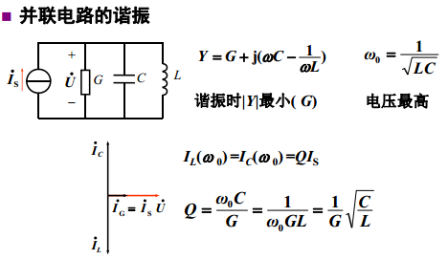
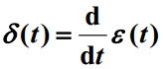 |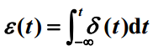
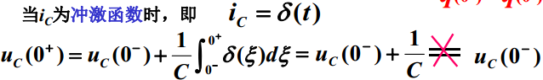
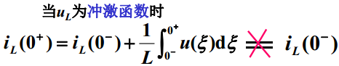
工程上认为，经过3τ ～ 5τ的时间过渡过程结束 τ：电容电压衰减到原来电压36.8% 所需的时间
τ=RC τ=L/R
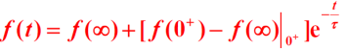
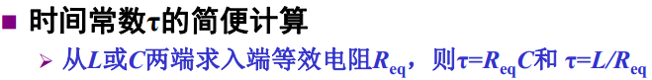
U_C(全响应)=0.667(强制分量/稳态解)+1.333e^(-0.5t)(自由分量/暂态解)V
